**LAPORAN  
Website Manganime**



**Nama : M. Nazil Abdul Ghofir  
NIM : 16090099  
Kelas : 6D**

1. **Deskripsi Sistem**

Manganime adalah salah satu website sistem informasi tentang manga atau komik jepang. Manga / Komik Jepang sangat digemari banyak kalangan terutama kalangan remaja, dan tentunya banyak yang ingin mengetahui secara detail dari manga / komik jepang, maka dari itu saya membuat website tentang sistem informasi manga (Manganime). Website Manganime terdapat berbagai macam fitur yang mempermudah user dalam mencari informasi manga. Adapun fitur review pada website manganime yang nantinya digunakan user untuk memberikan masukan / review untuk manga yang sudah dibacanya.

1. **Analisa Kebutuhan Sistem**
2. Kebutuhan sofware

* Browser
* Framework laravel
* Xampp
* Sublime text

1. Kebutuhan hardware

* Laptop asus 455l

1. **Database dan Tabel**

|  |  |  |  |
| --- | --- | --- | --- |
| no | Nama | variabel | long |
| 1 | id | Int (AI) | 20 |
| 2 | judul | varchar | 100 |
| 3 | sinopsis | text |  |
| 4 | genre | varchar | 100 |
| 5 | musim | varchar | 30 |
| 6 | tanggal_rilis | date |  |
| 7 | status | Enum (‘ungoing’ , ‘completed’) |  |
| 8 | pengarang | varchar | 50 |
| 9 | skor | Varchar | 20 |
| 10 | gambar | Varchar | 50 |
| 11 | created_at | timestamp |  |
| 12 | updated_at | timestamp |  |
| 13 | deleted_at | datetime |  |

tbl_mangas

tbl_user

|  |  |  |  |
| --- | --- | --- | --- |
| no | nama | variabel | long |
| 1 | id | Int (AI) | 20 |
| 2 | nama | varchar | 50 |
| 3 | email | varchar | 100 |
| 4 | alamat | varchar | 100 |
| 5 | password | Date |  |
| 6 | tgl_lahir | varchar | 50 |
| 7 | Status_Sekolah | varchar | 50 |
| 8 | gambar | Varchar | 50 |
| 9 | remember_token | Varchar | 100 |
| 10 | created_at | Timestamp |  |
| 11 | updated_at | Timestamp |  |
| 12 | deleted_at | datetime |  |

tbl_komiks

|  |  |  |  |
| --- | --- | --- | --- |
| no | nama | variabel | long |
| 1 | id | Int (AI) | 20 |
| 2 | judul | varchar | 50 |
| 3 | sinopsis | text |  |
| 4 | buatan | varchar | 50 |
| 5 | genre | varchar | 100 |
| 6 | tanggal_rilis | date |  |
| 7 | pengarang | varchar | 50 |
| 8 | skor | Varchar | 20 |
| 9 | gambar | Varchar | 50 |
| 10 | created_at | Timestamp |  |
| 11 | updated_at | Timestamp |  |
| 12 | deleted_at | datetime |  |

tbl_komentars

|  |  |  |  |
| --- | --- | --- | --- |
| no | nama | variabel | long |
| 1 | id | Int (AI) | 20 |
| 2 | Nama | varchar | 50 |
| 3 | dikomentar | varchar | 100 |
| 4 | Jenis_komentar | Enum(‘Manga’,’Komik’) |  |
| 5 | Tgl_komen | date |  |
| 6 | komentar | text |  |
| 7 | gambar | varchar | 150 |
| 8 | created_at | Timestamp |  |
| 9 | updated_at | Timestamp |  |
| 10 | deleted_at | datetime |  |

1. **Tampilan Web**

Halaman Admin

Pada halaman Admin terdapat fitur – fitur seperti dibawah ini :

* 1. Beranda Admin

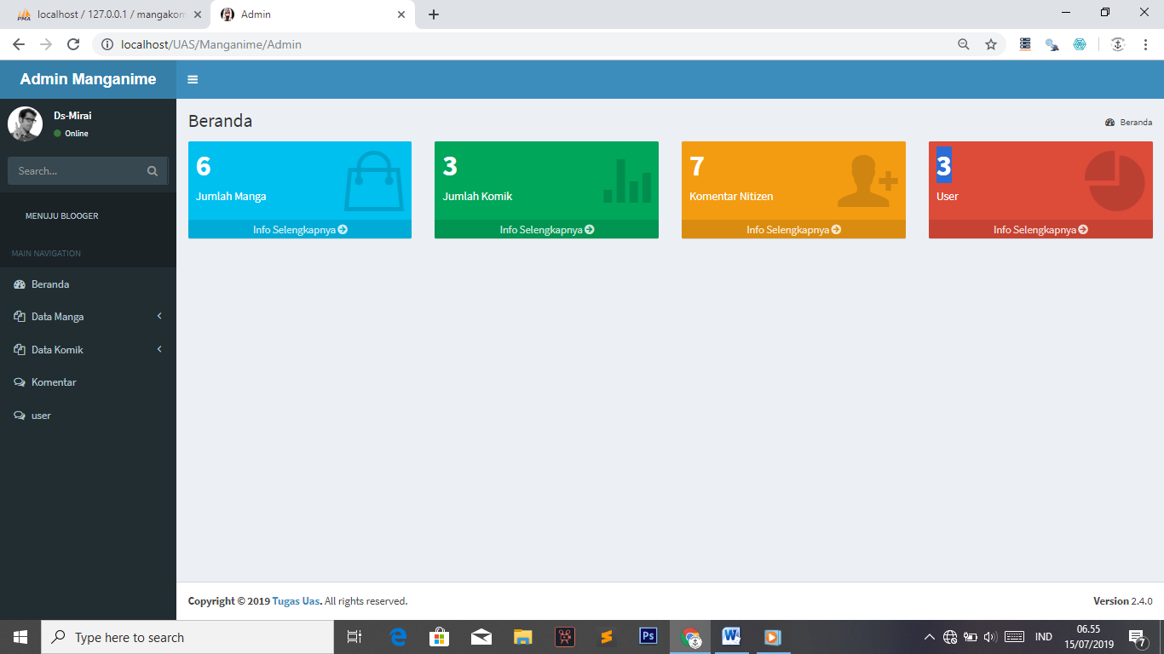

Halaman Beranda memuat jumlah manga, jumlah komik, user yang berhasil registrasi, dan komentar. Bagian samping kiri terdapat navigasi menu dengan berbagai macam menu dan bagian atas / header terdapat nama website lalu bagian pojok kanan terdapat nama user yang sedang login.

* 1. Halaman Data Manga

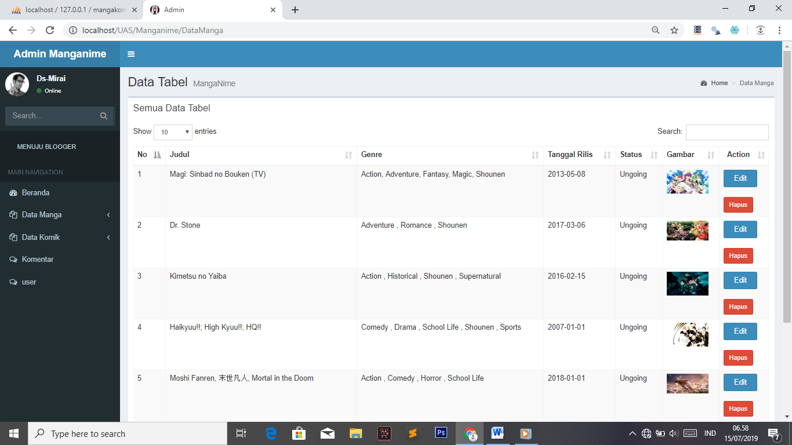

Halaman Data Manga berisi tentang informasi manga yang nantinya akan tampil di bagian user.

* 1. Halaman Tambah Manga

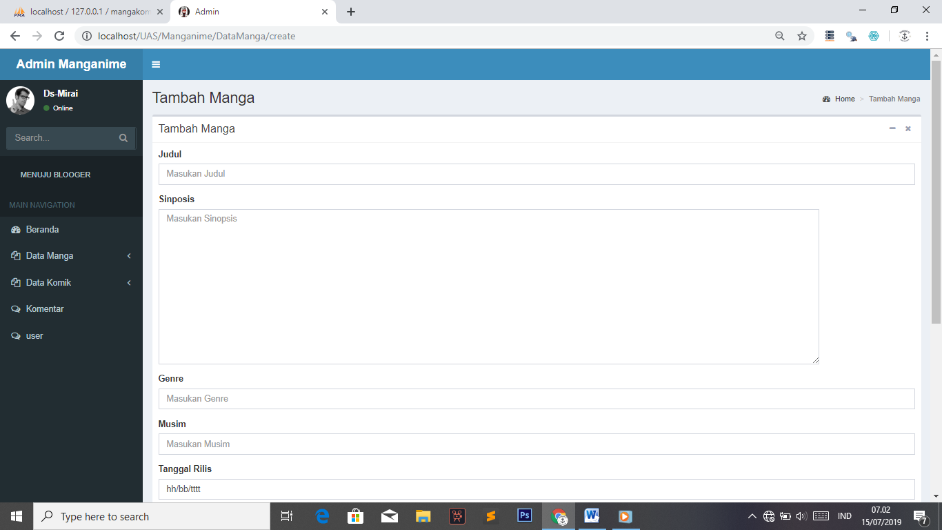

Halaman tambah manga digunakan untuk menambahkan informasi manga, dan kemudian akan disimpan di database.

* 1. Halaman Edit Manga

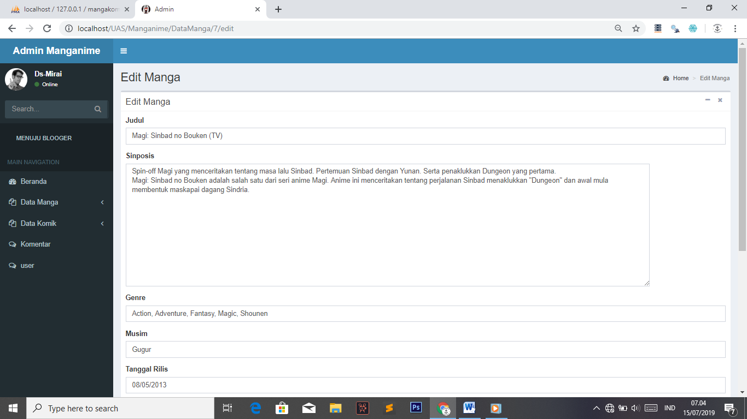

Halaman Edit Manga Digunakan untuk mengedit informasi manga, ketika melakukan edit, bagian gambar harus kita isi kembali, karena saya menyetingnya agar gambar ketika mengedit gambar tersebut akan hilang dari pengimpanan folder gambar yang ada di storage /app/ public /gambar

* 1. Halaman Data Komik

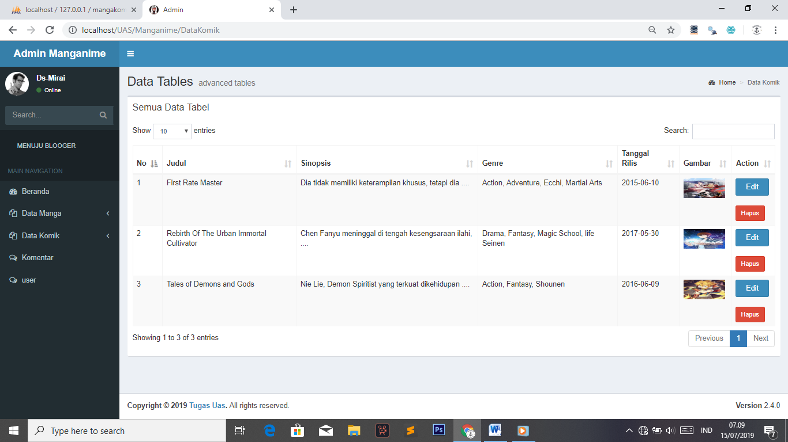

Halaman Data Komik berisi tentang informasi Komik yang nantinya akan tampil di bagian user dengan fitur search sebagai pelengkapnya

4.6 . Halaman Tambah Komik

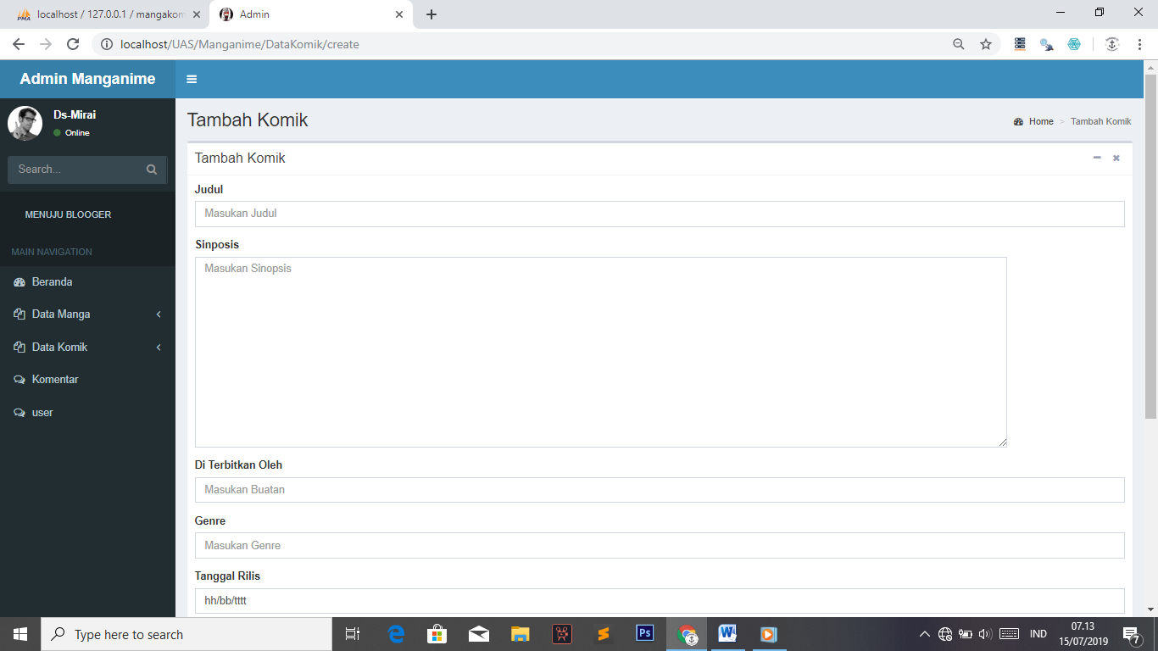

Halaman Tambah Komik ini digunakan untuk menambah informasi komik yang akan tersimpan di database dan akan tampil pula dibagian user.

* 1. Halaman Edit Komik

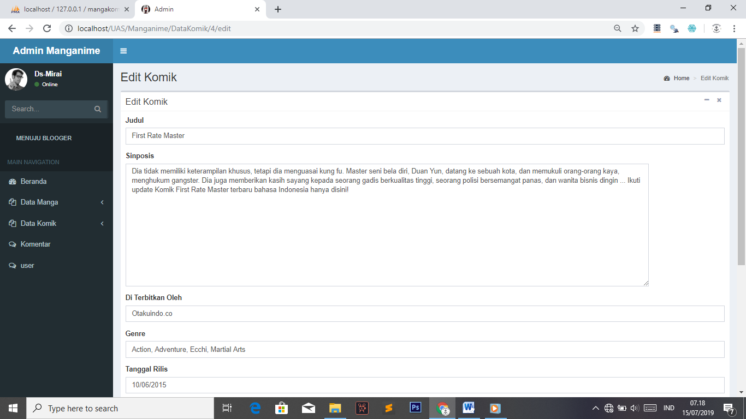

Halaman Edit Manga Digunakan untuk mengedit informasi manga, ketika melakukan edit, bagian gambar harus kita isi kembali, karena saya menyetingnya agar gambar ketika mengedit gambar tersebut akan hilang dari pengimpanan folder gambar yang ada di storage /app/ public /gambar

* 1. Halaman Komentar

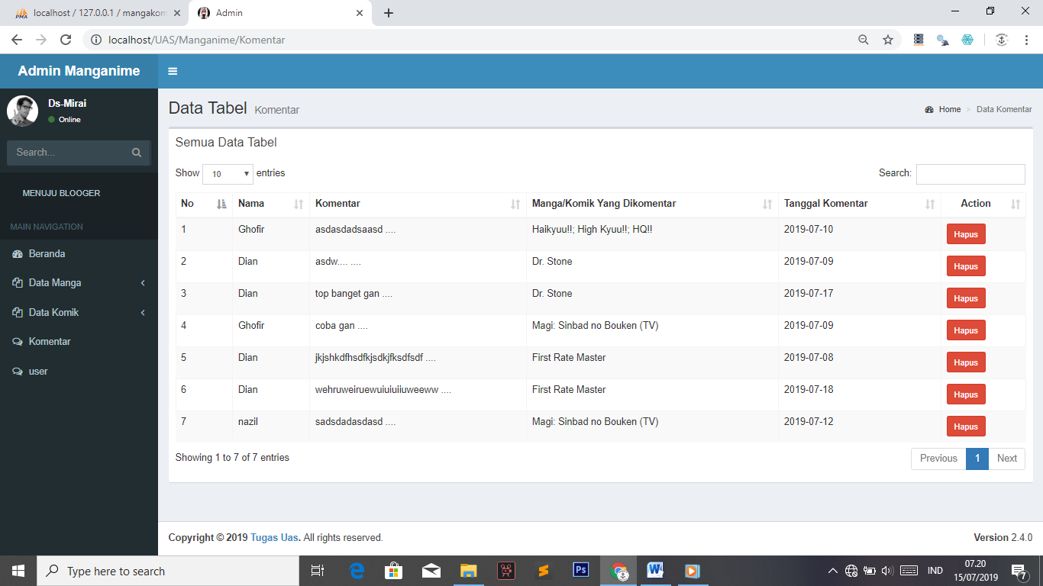

Halaman Komentar ini berisi tentang berbagai macam komentar dari user, ketika user membaca manga/komik lalu dia berkomentar pada manga/komik tersebut.

* 1. Halaman User

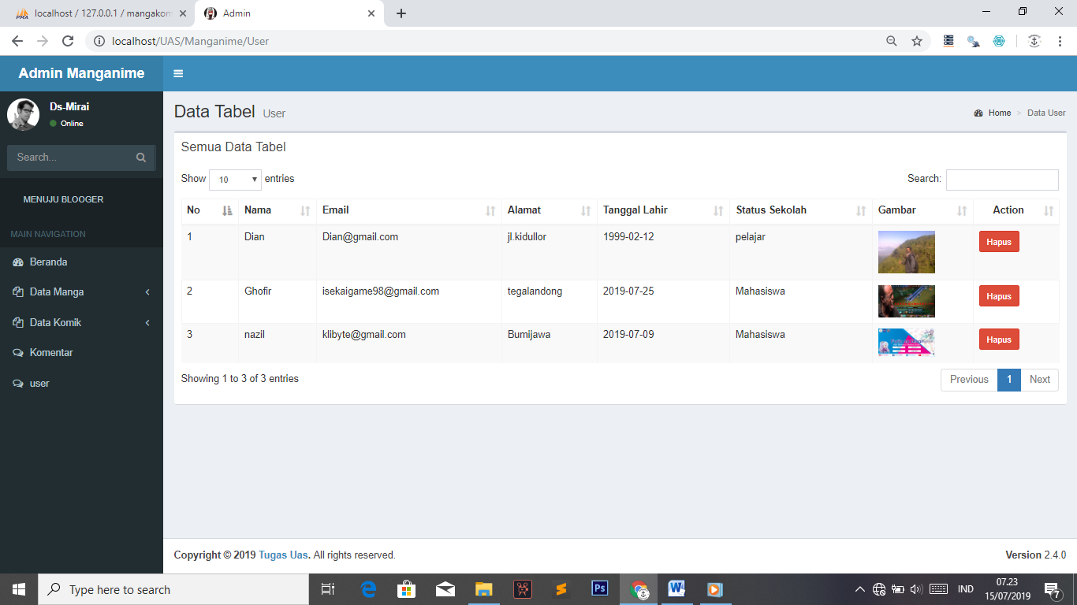

Halaman User ini berisi tentang user yang sudah berhasil meregistrasikan dirinya pada website Manganime.

Halaman User

Pada Halaman User terdapat Fitur – Fitur seperti dibawah ini :

1. Alert

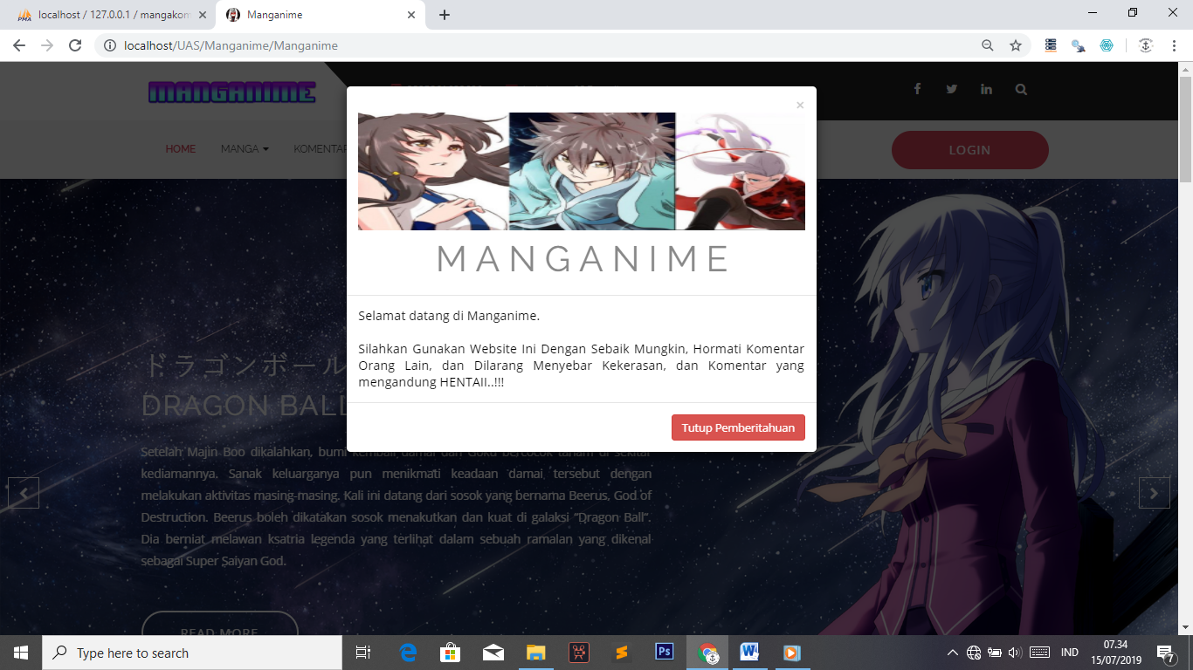

Alert diatas Akan Mucul Apa Bila Halaman Pertama Kali Halaman user Terbuka.

1. Header Halaman

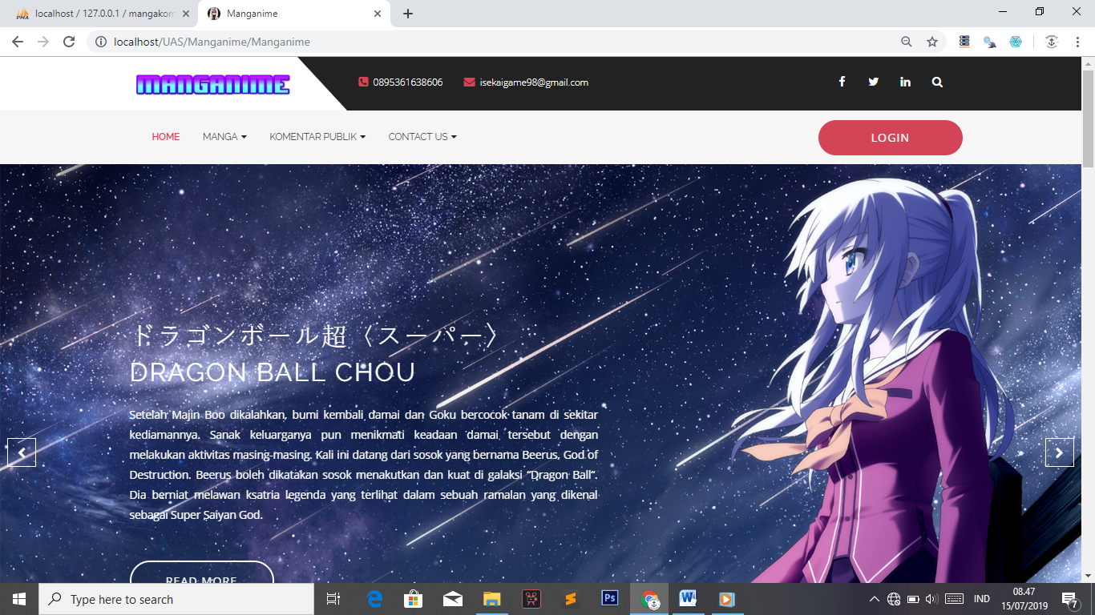

Halaman ini memuat nomor telp dari admin, email dari admin dan sosmed dari admin. Jadi kalian tidak perlu bingung ketika mendapatkan error atau bag selama berada di website Manganime. Dibawah logo terdapat fitur menu yaitu Home, Manga, Komentar Publik, dan Contact US. Pada bagian manga terdapat sub menu ganda yaitu manga dan komik. Dibawah menu terdpat benner berjalan berjumlah 3 benner.

1. Bagian Tengah Halaman

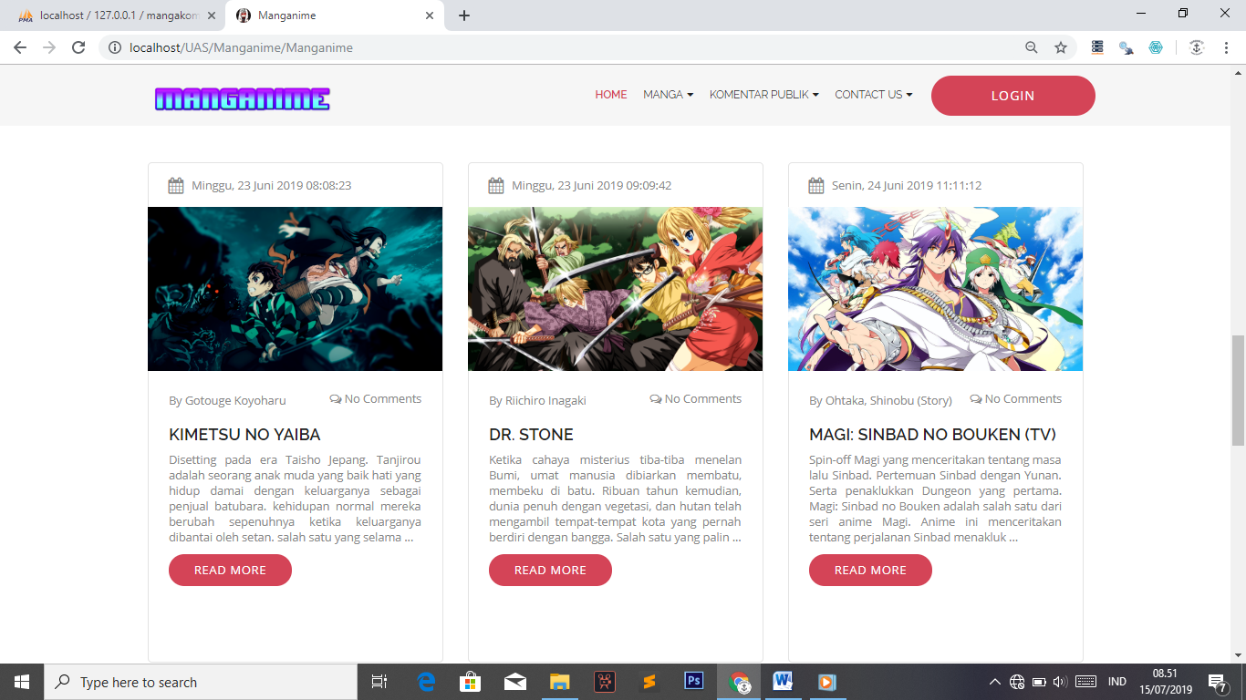

Bagian ini memuat postingan manga yang diinputkan dari admin dan yang tersimpan di database.

1. Footer Halaman

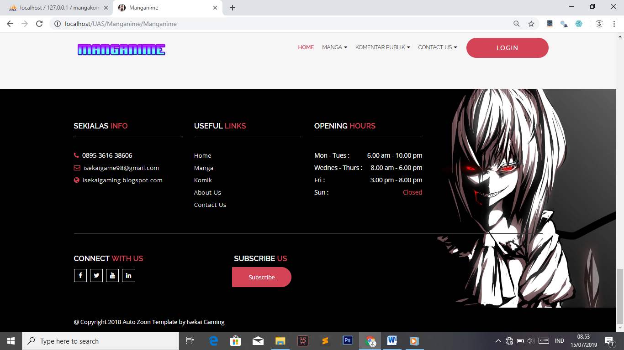

Halama footer berisi tentang sekilas info, usefullinks, opening Hours, connect with us dan subscibe us. dari isi diatas berarti footer ini berisi dengan informasi dari admin dan fitur singkat dari website Manganime.

1. Sub Menu ganda yang terdapat pada Menu Manga

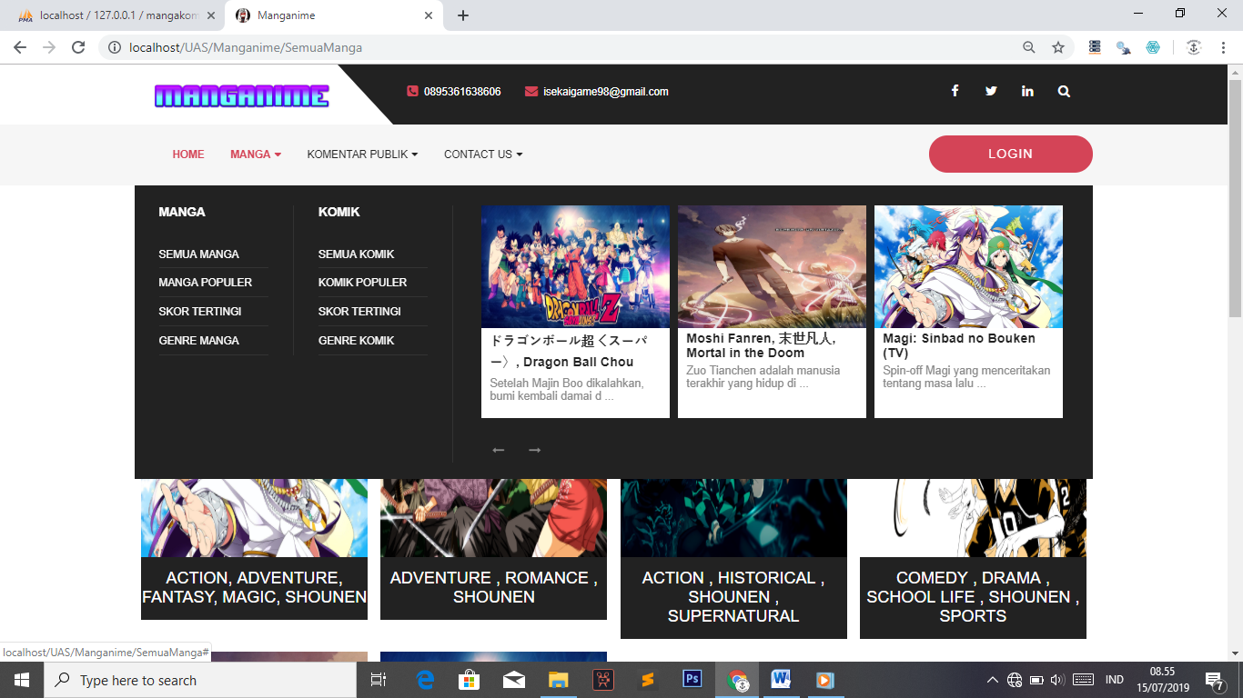

Di dalam menu manga terdapat sub menu ganda yaitu manga dan komik. Di bagian manga terdapat sub menu semua manga, sub menu manga populer, sub menu skor tertinggi, dan genre manga. Di bagian Komik terdapat sub menu semua Komik, sub menu Komik Populer, sub menu Skor tertinggi, dan genre Komik. Di samping itu pula terdapat slide berjalan dengan diisi dengan 3 manga dan 3 komik.

1. Semua Manga

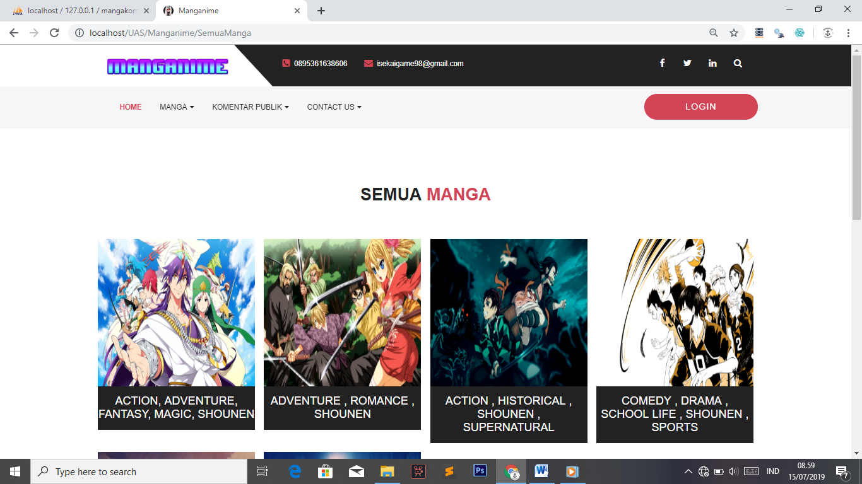

Di halaman semua manga berisi semua manga yang admin inputkan dan yang suda tersimpan di database.

1. Manga Populer

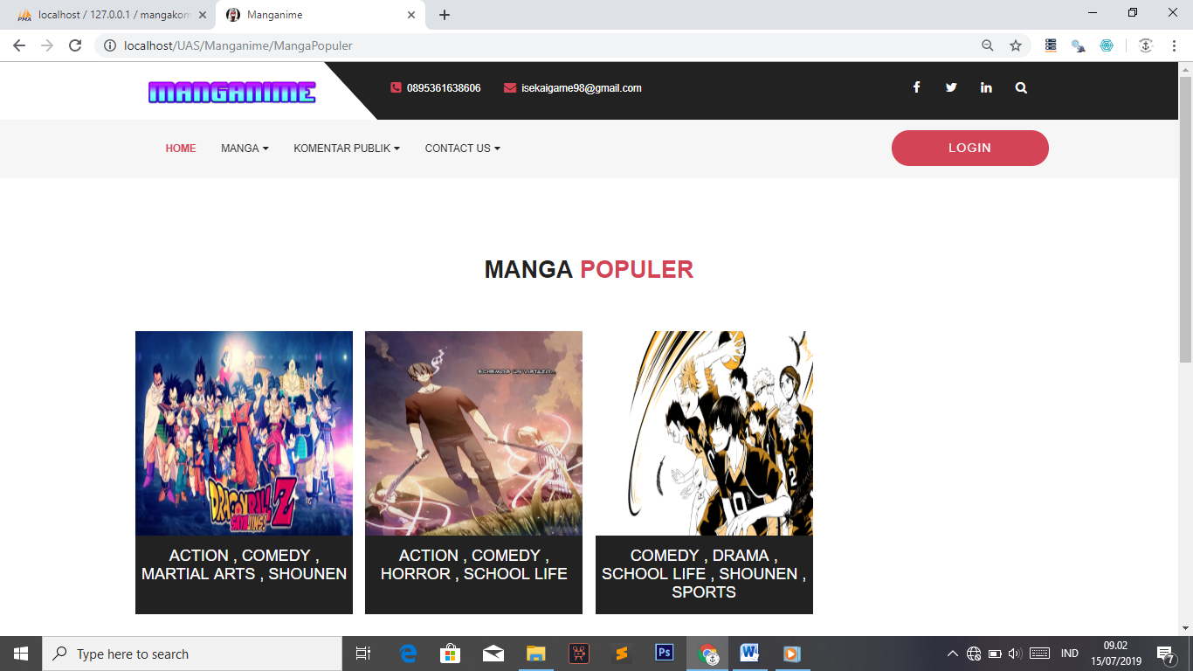

Di halaman Manga populer berisi tentang apa saja manga yang memiliki skor 8. Maka manga yang memiliki skor 8 akan tampil di bagian manga populer.

1. Manga Terbaik

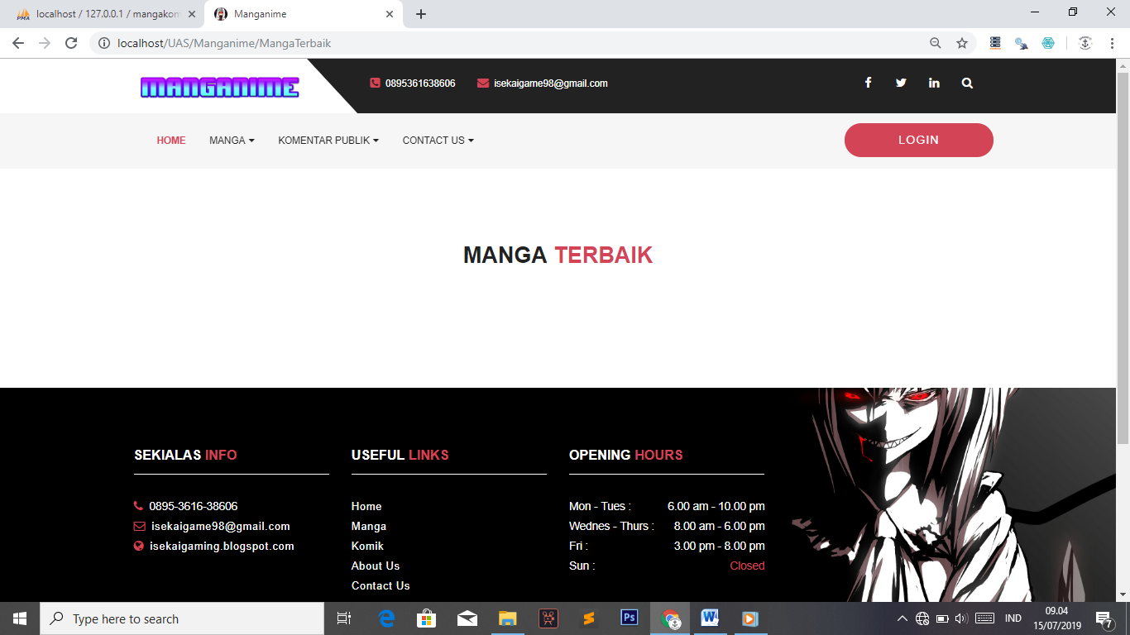

Di halaman Manga Terbaik berisi tentang apa saja manga yang memiliki skor 9. Maka manga yang memiliki skor 9 akan tampil di bagian manga Terbaik.

1. Semua Komik

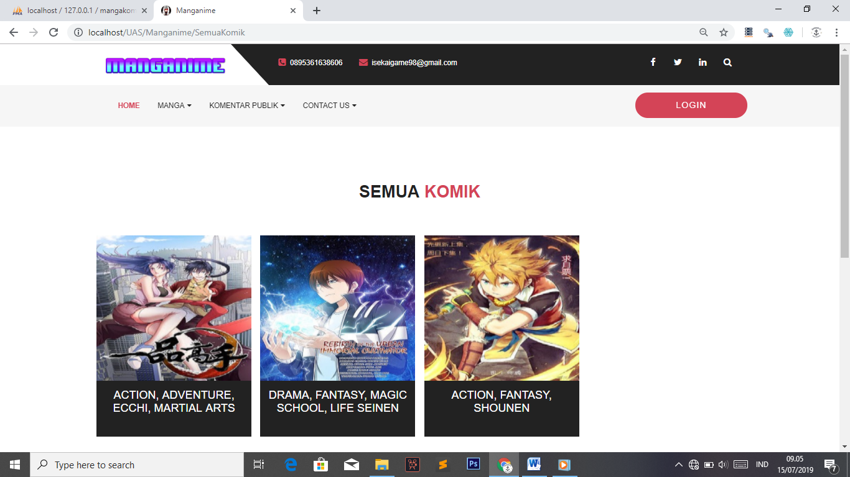

Di halaman semua Komik berisi semua manga yang admin inputkan dan yang suda tersimpan di database.

1. Komik Populer

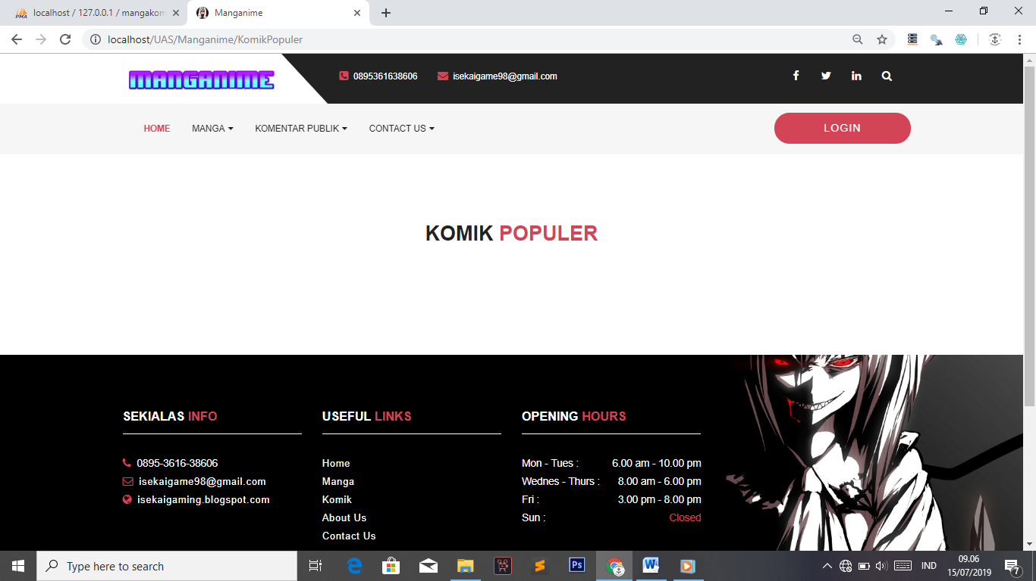

Di halaman Komik populer berisi tentang apa saja manga yang memiliki skor 8. Maka manga yang memiliki skor 8 akan tampil di bagian Komik populer.

1. Skor Tertingi

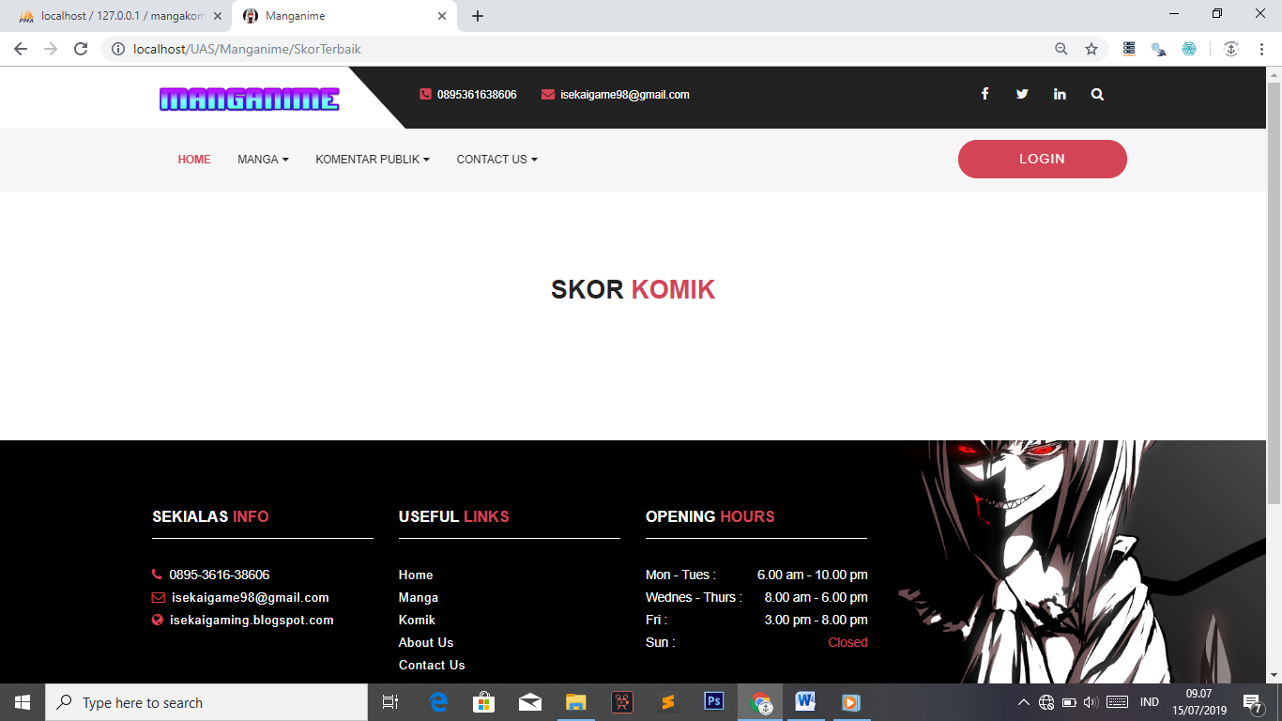

Di halaman Komik Terbaik berisi tentang apa saja manga yang memiliki skor 9. Maka manga yang memiliki skor 9 akan tampil di bagian Komik Terbaik

1. Komentar Publik

Pada Komentar Publik, user diharuskan untuk login terlebih dahulu, dan ketika belum mempunyai akun user dianjurkan untuk membuatnya. Didalam komentar publik terdapat dua sub menu yaitu sub menu manga dan sub menu komik

* 1. Manga

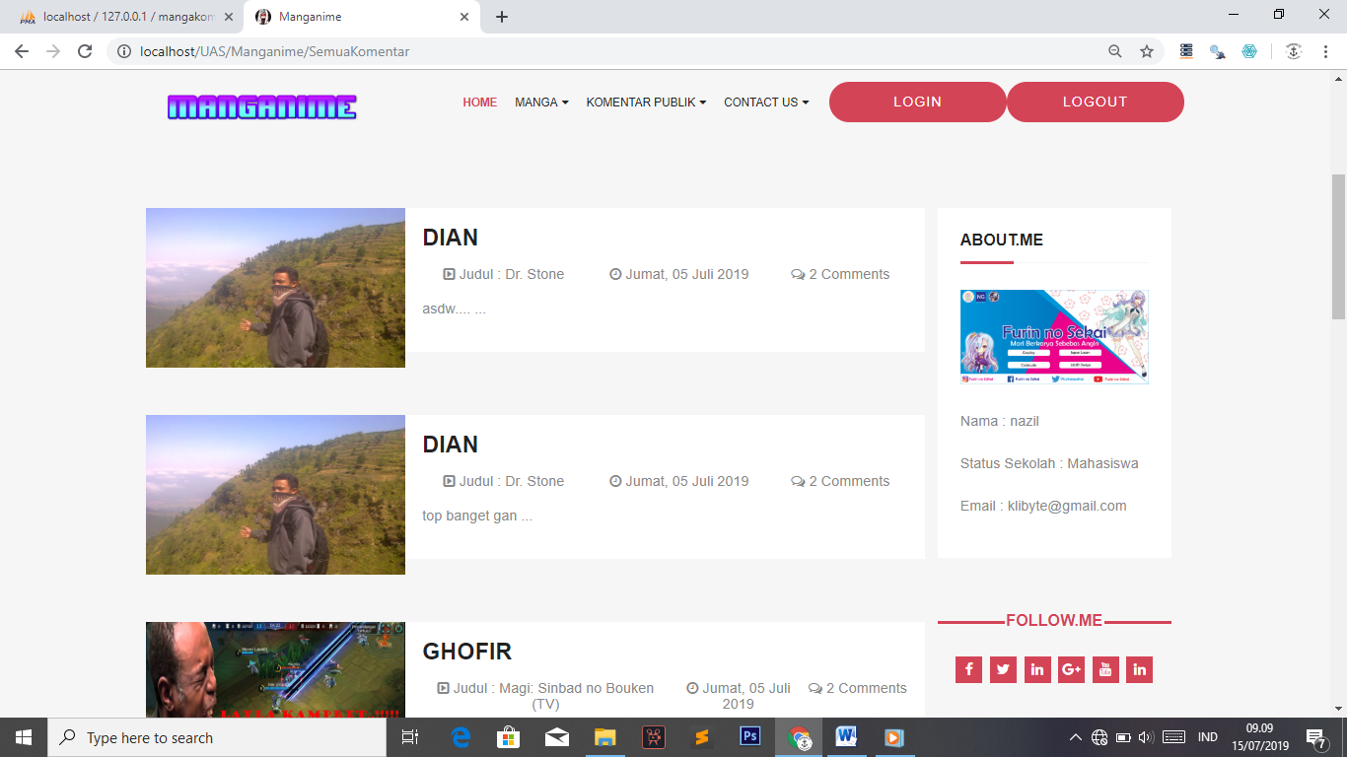

Didalam komentar publik yang terdapat di manga, terdapat informasi user yang sudah login dan inti dari halaman ini adalah siapa saja user yang mengomentari manga yang sudah dibacanya.

* 1. Komik

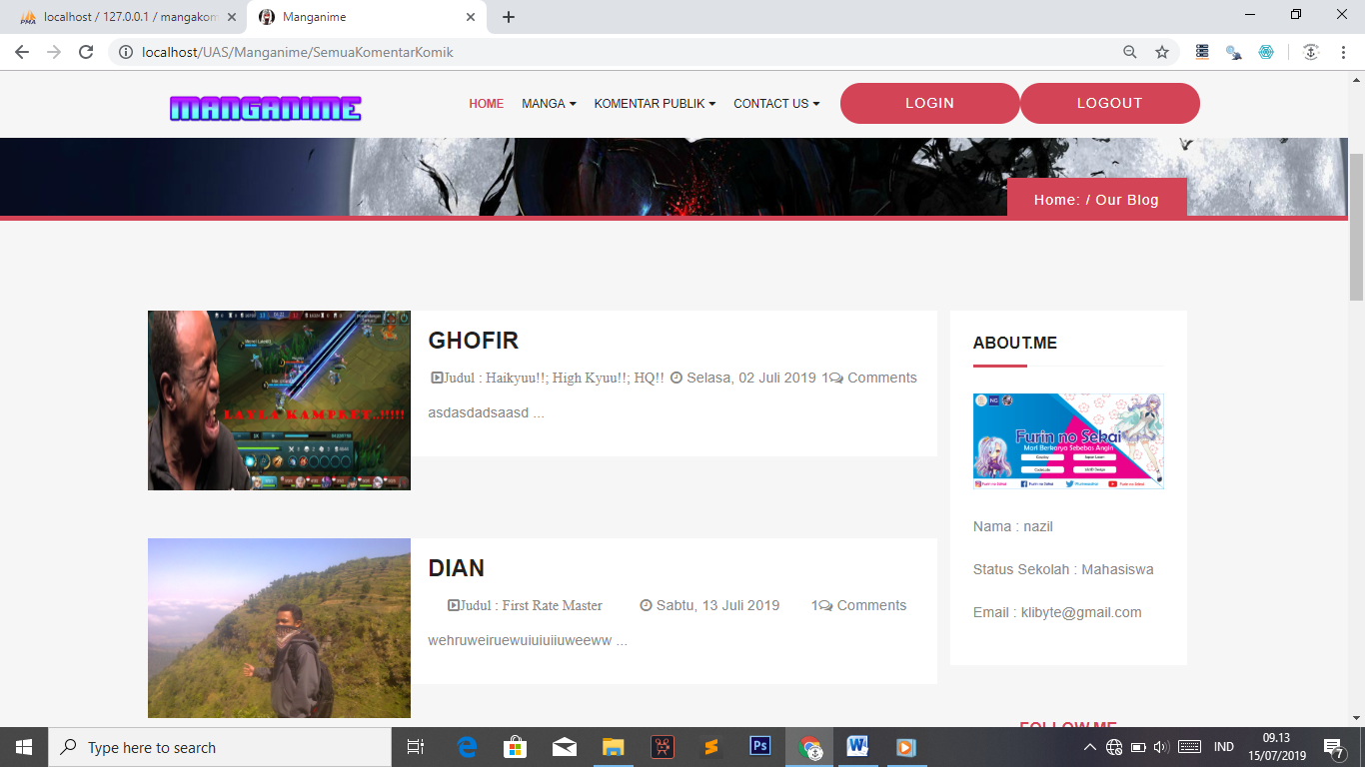

Sama seperti komentar publik pada manga.. bedanya adalah pada isi dari komentar komik, semuanya berkomentar pada komik..

1. Contact Us

Didalam contact us terdapat sub menu Profil dan Tutorial.

* 1. Profil

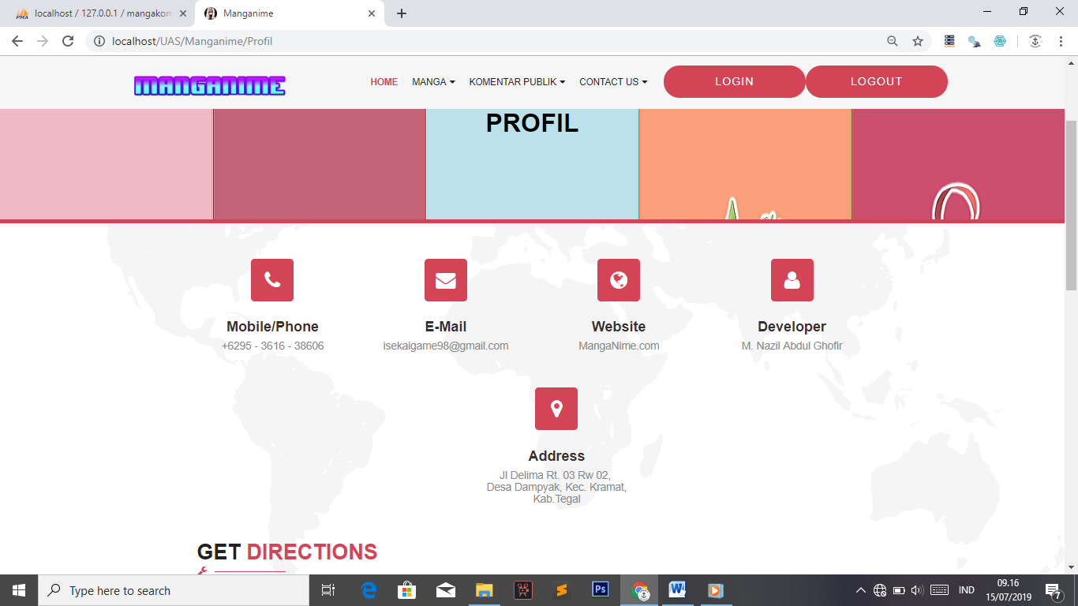

Didalam Profil terdapat alamat atau informasi lengkap dari si admin..

* 1. Tutorial

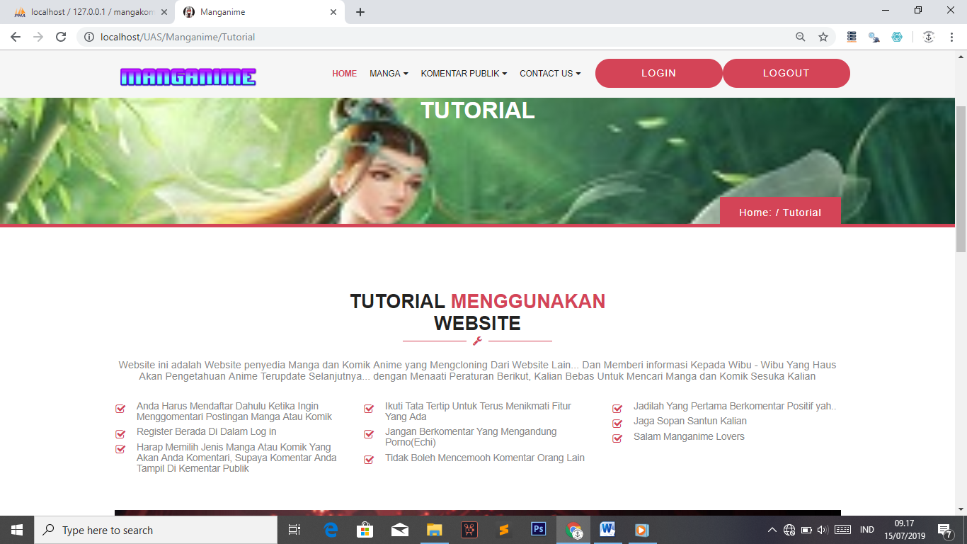

Di halaman tutorial berisikan cara – cara penggunaan, tata tertib, dan himbauan dari website Manganime itu sendiri...

1. Tampilan Chat  
   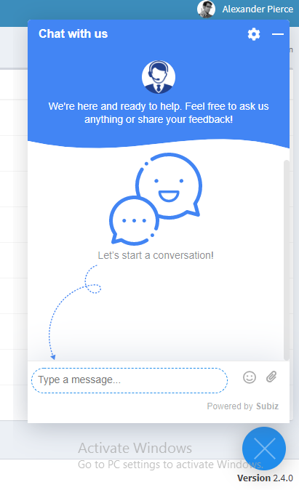

Digunakan sebagai customer service pada website, keluhan dari user dapat ditulis pada chat ini yang nantinya akan ditanggapi oleh admin dari website Manganime